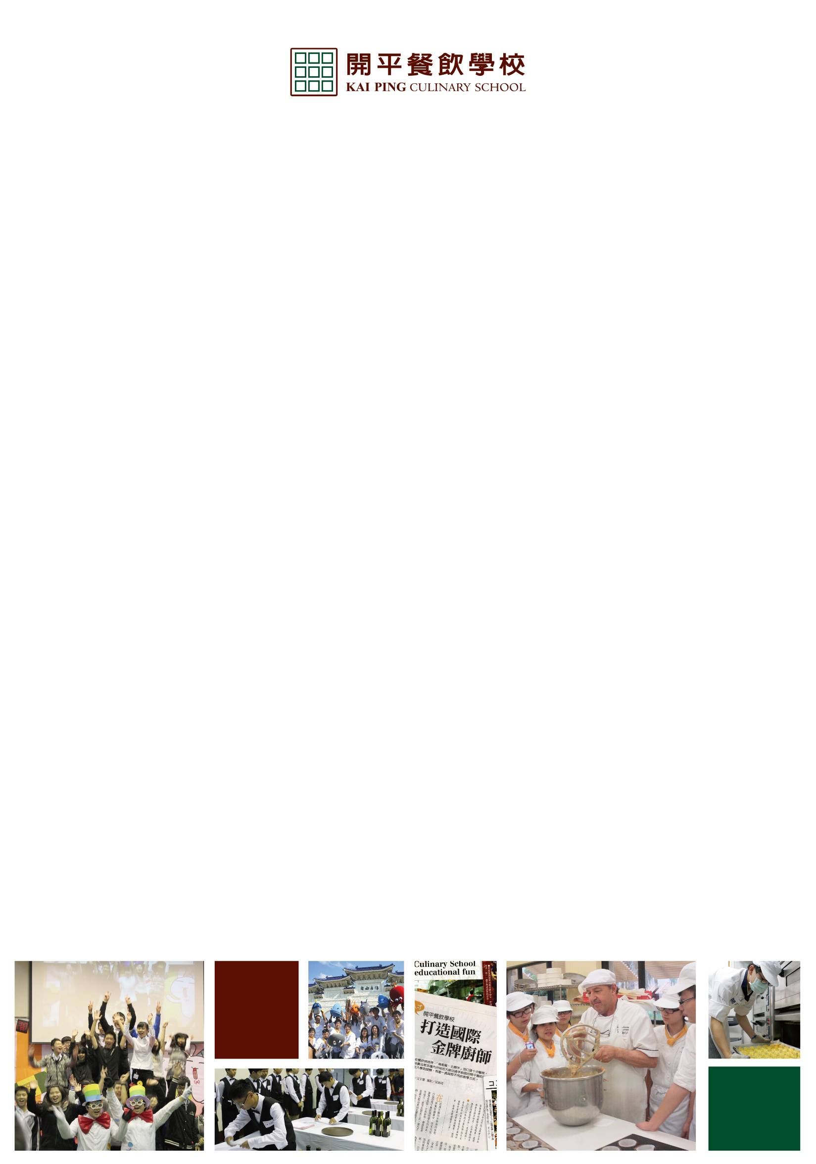
我們不是培養會讀書的小孩，而是培養有自信的年輕人。
我們將學生的潛能發展為能力，所有的教學都是從自己開始。
我們相信在關係中成長，實踐親師生共學
只要您願意學習，我們也提供機會學習處理關係
開平餐飲誠徵教師
全國第一所餐飲專業學校 邀請人文教育實踐夥伴
- 徵聘科目：國文、英文、數學、自然、社會、第二外語、藝術等領域科目。
- 具合格教師資格優先。
- 特別期待：期望每位老師都能具有處理關係的能力。
意者請來電洽詢02-27556939*371
網頁：http://www.kpvs.tp.edu.tw/index.php

